**Web Sitesi**

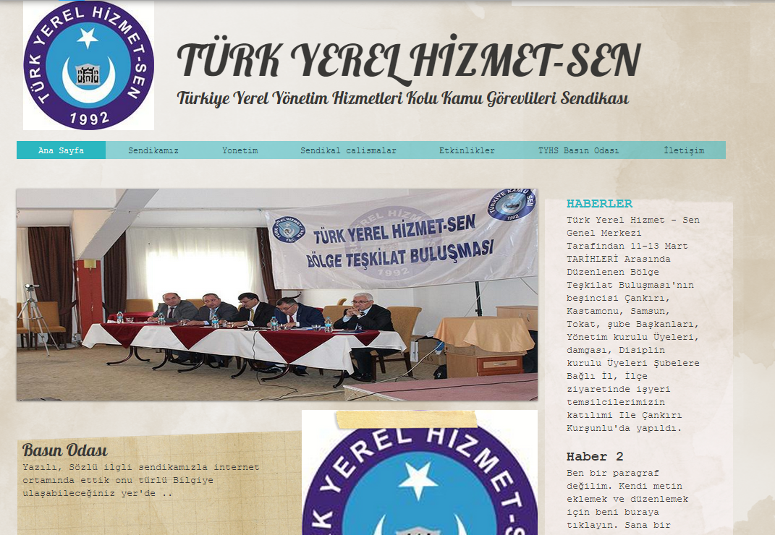

Sayfanın amacı sendikal olarak yaptığımız çalışmaları üyelerimize ve kamuoyuna ilan etmektir. Bu amaç doğrultusunda hazırlanan sayfada ilk olarak rahat haber okuma ve ziyaretçinin aramış olduğu habere hızlı erişimi ve sayfada fazla kalmasını sağlamaktır.

Sayfalar tamamıyla dinamik bir yapıda tasarlanmakta olup daha amaç tamamıyla sayfayı ziyaret edecek olan üyelerimizin ve kamuoyunun nabzını tutmak ve sayfa ile her türlü istatistiki bilgileri tutmak üzere planlanmıştır.

Tüm üyelerimizi anlık anket yaparak onların nabzını sürekli olarak tutabileceğiz. Bu şekilde üyelerimize önem ve iletişim mesajını anında verebileceğiz.

Sayfamız sosyal medya (facebook, twitter, youtube) ile tam uyumlu olarak çalışacağından üyelerimiz her türlü bilgi paylaşımlarını kendi hesaplarında yapabileceklerdir.

Oluşturulacak olan bültenlerle, üyelerimizin mail adreslerine yönlendirerek onların okuma, tıklanma ve ilgilerine göre bilgi elde edilerek daha sonraki bültenler için elimizde veriler olacaktır.

Amacımız üyelerimizin tamamına yapmış olduğumuz sendikal çalışmalarımız ile ilgili bilgileri ulaştırmak ve şubelerimizin sahalarda etkin ve başarılı olmalarına imkan sağlamaktır.

Türk Yerel Hizmet Sen www.tyhs.org.tr adresinde yayınlanacaktır.

- Web sitesi dinamik bir yapıda olacak ve yönetici sistemi üzerinden sistem güncellenecektir.

- Web sitesi veritabanı üzerinde MYSQL veya MSSQL veritabanı kullanılacaktır.

- Web sitesi Mobil (Herhangi bir uygulama indirmeden de cep telefonları ve tabletler ile uyumlu olacak şekilde çalışacaktır)uyumlu olacaktır.

- Web sitesinde

**Ana sayfa,**

**Etkinlikler**

**-**Sendikamızdan Haberler

-Şubelerimizden ve Temsilcilerimizden haberler

-Basın açıklamaları

**Yönetim**

-Yönetim Kurulu ,Denetleme Kurulu, Disiplin Kurulu

-Daha önceki dönem yönetim kurulunda bulunlar

**Sendikamız**

-Sendikamız Hakkında

-Şubelerimiz

-Neden TYHS

**Mevzuat**

-Sendikal Mevzuat, Yönergeler

-Tüzüğümüz

-Belediye İle Kanun vs

**Sendikal Çalışmalar**

-Başkanlar Kurulu Toplantıları

-Eğitim ve İstişare Toplantıları

-Eylemler

-Üyelik İşlemleri

-Üyelik Formu

-Mevzuatlar

**TYHS Akademi**

-Görevde Yükselme ve Eğitim Seminerleri

-Eğitim Çalışmaları

-Sendikal Çalışma Dosyaları

-Sertifikalı İşyeri Temsilcileri Eğitimleri

**Basın Odası**

-Haberler

-Yazılı ve internet medyasında sendikamız ile ilgili çıkan haberler

-TYHSTV

-Fotoğraf Galerisi

**Hukuk**

**İletişim**

- İlan duyuru sistemi, Linkler, Mail listesi ve toplu mail gönderi sistemi olacaktır.

- Sistem yönetici panelinden kullanıcılar aracılığı ile güncellenecektir.

- Google Analytics ile tam uyumlu olacaktır.

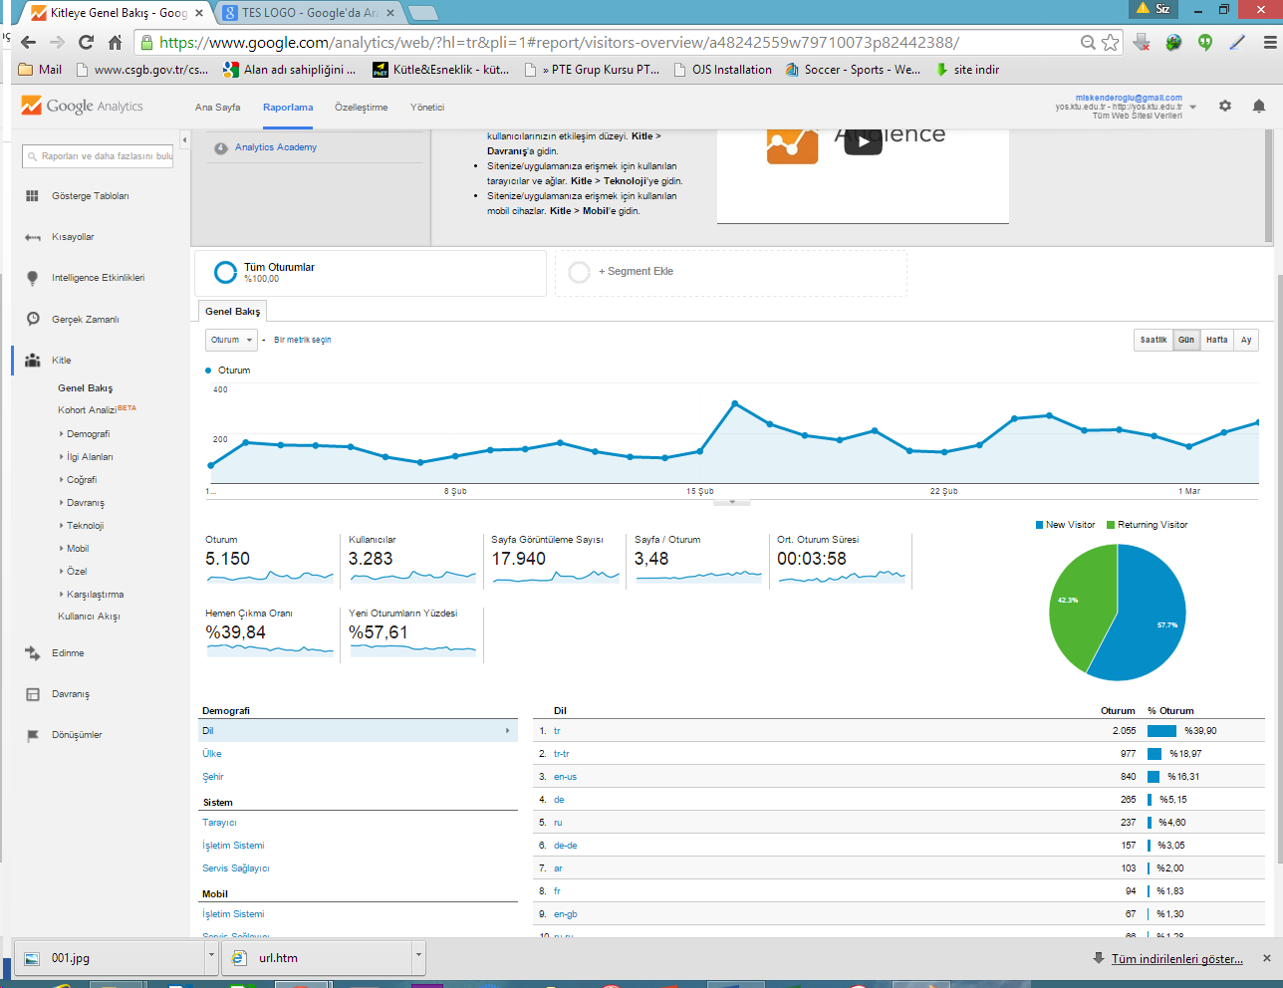**Google Hizmetleri**

Google kar amacı gütmeyen sivil toplum örgütlerine mail hizmeti sunmaktadır. Bu mail hizmetinde adres uzantısı [www.tyhs.org.tr](http://www.tyhs.org.tr/) şeklinde olacaktır. Ancak maili okumak için bizim sunucularımızın olduğu yere değil kendi sunucularının üzerinden okuyacaklardır.

Bu hizmetle hazırlanan duyuruların, bültenlerin mail yolu ile de üyelerimize ulaşmasını, bültende hangi haberlerin okunduğunu görebiliriz. Bu şekilde üyelerimizin hangi haberlere önem verdiği ve eğilimi de çok rahatlıkla görebiliriz.

Aynı şekilde anketler düzenleyerek nabız ölçebiliriz

Google diğer bir hizmetide analytics uygulamasıdır. Bu uygulama ile web sayfamızla ilgili olarak merak ettiğimiz tüm soruların cevabına ulaşabilir, İl bazında ilçe bazında sayfa ziyaret sayılarından, sayfada kalma oranlarına, vb raporlamasına da yardımcı olacaktır.

**Mobil Uygulama**

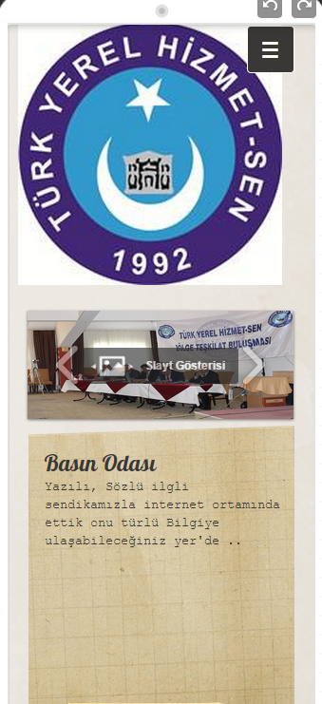Üyelerimizin büyük bir çoğunluğunda akıllı telefon, tablet bulunmaktadır. Aynı zamanda bu mobil cihazların internet paketleri de mevcuttur. Yapacağımız bir mobil uygulama ile üyelerimize anında haberleri ulaştırabiliriz. Yani web sayfasına girilen bir haber anında üyemizin mobil cihazına düşebilir. Ayrıca çıkarttığımız dergi, broşür, bülten gibi basılı materyallerin mobil uyumlularını yaparak ulaşılmasını sağlayabiliriz.

Bu uygulamada ayrıca üyemiz kurulumu yaparken kendi şubesini seçerse (il, ilçe) illere vereceğimiz bir şifre ile kendi çalışmalarını da sadece kendi illerindeki üyelere anında ulaştırmalarını sağlayacaktır.

**TYHSTV**

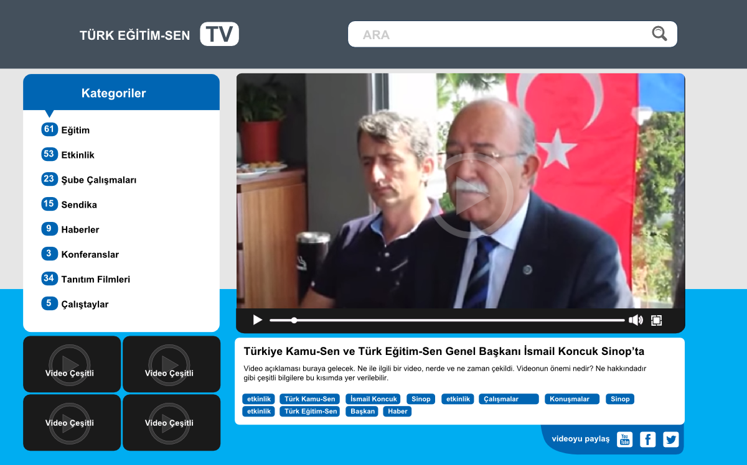

Sendikal çalışmaların, mevzuat alanları, etkinliklerin, şube çalışmalarının ve diğer çalışmalara ait 3-5 dk görüntülerin yer alacağı bir TYHS TV ile üyelerimize ulaşmada, şubelerin yapmış olduğu etkinlerin paylaşılacağı bir platform olacaktır.

Bu platform sayesinde hem şubelerin moral ve motivasyonunu artırmada, karşılaşmış oldukları sorunlarla ilgili olarak çözüm önerilerinin olacağı bir yer olacaktır.

Ulusal basında fazla yer verilmeyen sendikamızın kendi kanalı ile üyelerine yeni bir yol açacak hem de onlara yapmış olduğumuz çalışmaları anlatmada bize kolaylık sağlayacaktır. (Başkanım ufak bir not TV projesi Türk Eğitim Sen’e taslak olarak sunduğum için resim olarak onu kullandım)